ВЕБ АПЛИКАЦИЈА ЗА ИЗДАВАЊЕ СТАНОВА - RentApart

Спецификација сценарија употребе - процес пријаве и регистрације на систем

Висока техничка школа струковних студија у Новом Саду

Софтверско инжењерство

Садржај

1. Увод 3

1.1. Резиме 3

1.2. Намена документа и циљна група 3

1.3. Референце 3

1.4. Отворена питања 3

2. Сценарио процеса пријаве и регистрације на систем 3

2.1. Кратак опис 3

2.2. Ток догађаја 3

2.2.1. Пријава на систем 3

2.2.2. Регистрација на систем 3

2.3. Посебни захтеви 4

2.4. Предуслови 4

2.5. Последице 4

**Историја измена:**

|  |  |  |  |
| --- | --- | --- | --- |
| Верзија | Опис | Аутор | Датум |
| **1.0** | Иницијална верзија | Ондреј Мацко | 10.03.2021. |
| **1.1** | Формална инспекција – исправке | Ондреј Мацко | 09.04.2021. |
|  |  |  |  |

# Увод

## Резиме

Дефинисање сценарија употребе за процес пријаве и регистрације на систем.

## Намена документа и циљна група

Документ ће користити сви чланови пројектног тима у развоју пројекта и тестирању. Може се користити и при писању упутства за употребу.

## Референце

* + - * Пројектни задатак
      * Упутство за писање спецификације сценарија употребе функционалности

## Отворена питања

* Да ли је потребно правити упутство за регистрацију на систем.
* Да ли је потребно описати кориснику бенефите овог система.

# Сценарио процеса пријаве и регистрације на систем

## Кратак опис

Посетиоц странице може само да претражује објављене огласе других корисника. Да би добио могућност да заказује посете становима и комуницира са оглашивачима потребно је да се региструје или пријави ако је већ регистрован на систем.

## Ток догађаја

Постоје две могућности на овој страни, да се нови корисник регистује у систем, или да се већ регистровани корисник пријави.

## Пријава на систем

Након што корисник кликне на дугме пријави добиће могућност да унесе своје корисничко име и шифру. Ако су унешени подаци тачни добиће приступ систему. Уколико није, добиће алерт поруку да подаци нису добро унешени и да понови пријављивање.

## Регистрација на систем

Након што корисник кликне на дугме за регистрацију на систем, добиће прозор да унесе своје личне податке. Приликом регистрације потребно је унети лозинку два пута. Уколико се лозинке не подударају, систем приказује грешку да лозинке нису исто и да их је потребно поново унети.

Након што их успешно унесе у систем и процес провери да корисничко име није већ заузето, добиће потврду о регистрацији. И на емаил адресу ће добити верификациони емаил да мора да потврди да је он стварно отворио налог.

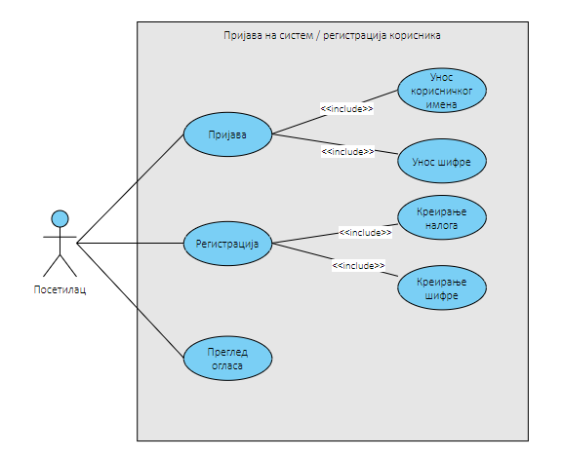

*Слика 1: дијаграм студије случаја употребе*

## Посебни захтеви

Ову функсионалсност је потребно урадити у првој фази израде апликације.

## Предуслови

Нема потребних предуслова за ову функионалност.

## Последице

Ако корисник изврши регистрацију, детаљи ће бити уписани у базу података и имаће могућност пријаве на систем. А ако се пријави имаће сва права корисника.